**Normal**

**What:**

**Why:**

1，表面添加凹凸细节；

**How:**

**将法线从模型空间变换到世界空间的矩阵是什么？**

ObjectToWorldMatrix的逆转置矩阵

**法线贴图如何压缩？有损吗？**

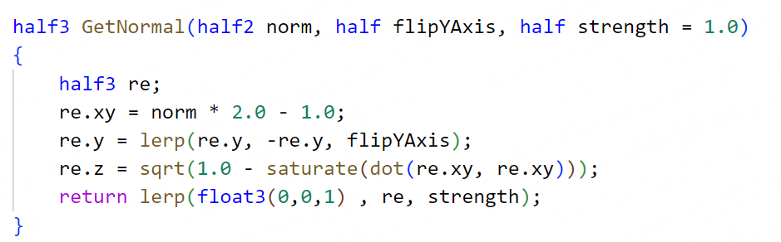

有损的，因为贴图的rgb值平方和不为1。